新安江模型程序说明

（2024年11月8日）

1. **程序简介**

新安江模型程序用于模拟一个闭合流域的产汇流过程，基本计算单元为自然流域分水岭划分的计算单元。下图所示流域共有17个计算单元，各计算单元至流域出口断面由河道相连接。

程序的输入为各计算单元的面雨量、面蒸发能力；输出为流域出口断面的径流过程，以及各计算单元的蒸散量、产流量、土壤张力水量。

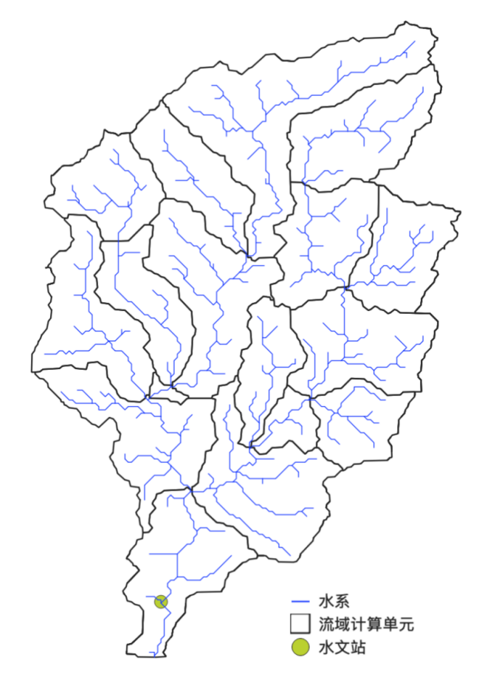

**图1 流域计算单元示意图**

1. **安装及使用**

解压后的程序结构如下图所示，其中XAJ\_Driver.exe为模型主程序。Forcings文件夹存放模拟所需的降雨及蒸发能力输入（详见第5节）、Parameters存放模型运行所需的参数（详见第4节）、Results存放模型模拟结果（详见第6节）、Restarts存放模型状态变量（详见第7节）

标准新安江模型采用Python编写，打包的可执行程序已包括所有运行所需的环境，在windows环境下可以直接双击XAJ\_Driver.exe运行模型。

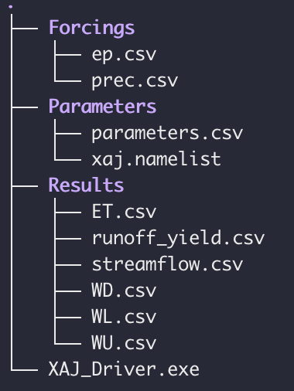

**图2 新安江模型文件结构**

1. **模型配置文件**

xaj.namelist文件为模型配置文件，配置了模型运行所需的必要信息，如计算单元数量、计算时段数、时段长等，各字段的定义如下：

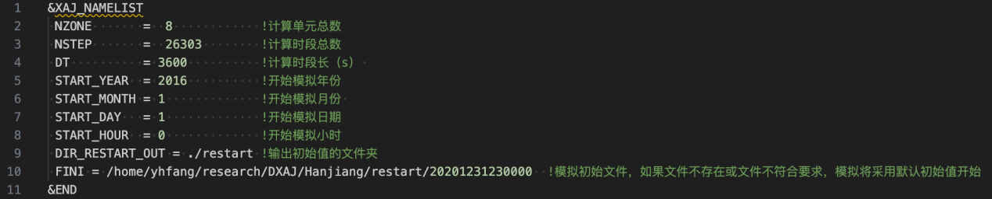

**图3 xaj.namelist文件示意图**

1. **模型参数**

parameters.csv文件为参数配置文件，决定了各计算单元的参数，包括计算单元特征参数2个（表1）以及新安江模型和马斯京根参数参数17个（表2）。

parameters.csv文件共有(nzone+1)行\*19列，其中第一行为标题行，标题行下为nzone行参数，**每一行代表一个计算单元，其排序与降水、蒸散发能力以及输出文件保持一致。**



**图4 parameters.csv文件示意图**

**表1 计算单元特征参数**

|  |  |  |  |
| --- | --- | --- | --- |
| **序号** | **模型参数** | **参数名称** | **单位** |
| １ | Area | 计算单元面积 | km2 |
| 2 | DP | 计算单元出口到流域出口马斯京根分段数 |  |

**表2 新安江模型及马斯京根参数**

|  |  |  |  |  |  |  |  |
| --- | --- | --- | --- | --- | --- | --- | --- |
| **序号** | **模型**  **结构** | **参数** | **参数名称** | **取值范围** | **[默认值](https://baike.baidu.com/item/%E9%BB%98%E8%AE%A4%E5%80%BC?fromModule=lemma_inlink" \t "_blank)** | **有效位数** | **单位** |
| １ | 蒸散发计算 | KC | 蒸散发能力折算系数 | [0.50,2.00] | 1.00 | 3 |  |
| ２ | WUM | 上层张力水蓄水容量 | [5,30] | 10 | 2 | ｍｍ |
| ３ | WLM | 下层张力水蓄水容量 | [40,90] | 70 | 2 | ｍｍ |
| ４ | WDM\* | 深层张力水蓄水容量 | [35,80] | 50 | 2 | ｍｍ |
| ５ | C | 深层蒸散发系数 | [0.09,0.20] | 0.16 | 2 |  |
| ６ | 产流计算 | IMP | 不透水面积占全流域面积之比 | [0.005,0.50] | 0.01 | 3 |  |
| ７ | WM | 张力水蓄水容量 | [80,200] | 120 | 3 | ｍｍ |
| ８ | B | 指数型张力水蓄水容量曲线方次 | [0.1,0.4] | 0.2 | 1 |  |
| ９ | 水源划分计算 | SM | 自由水蓄水容量 | [5,50] | 10 | 2 | ｍｍ |
| １０ | EX | 指数型自由水蓄水容量曲线方次 | [1.0,2.0] | 1.5 | 2 |  |
| １１ | KI | 壤中流出流系数 | [0.10,0.50] | 0.35 | 2 |  |
| １２ | KG | 地下水出流系数 | [0.10,0.50] | 0.35 | 2 |  |
| １３ | 汇流计算 | CI | 壤中流消退系数 | [0.010,0.999] | 0.800 | 3 |  |
| １４ | CG | 地下径流流消退系数 | [0.050,0.999] | 0.950 | 3 |  |
| １５ | CS | 计算单元内河网汇流系数 | [0.010,0.999] | 0.99 | 3 |  |
| １６ | LAG | 计算单元内河网汇流滞时 | [0, 5] | 0 | 1 | 计算时段数 |
| １７ | XE | 马斯京根法调蓄系数 | [0.10, 0.60] | 0.30 | 2 |  |
| １８ | KE | 马斯京根法传播时间 | ≈计算时段长 | 计算时段长 | 2 | 小时 |

\*注：在parameters.csv文件中WDM无需指定，模型自动根据WM、WUM以及WLM进行计算。

1. **模型输入**

为了方便组织输入输出，模型的输入输出采用CSV文件组织。输入数据包括各计算单元的面平均降雨量以及蒸散发能力。

**(1)降雨**

prec.csv为模型降雨输入文件，降雨的单位为mm/step，即该时段内的降雨总量。

该文件共有(nstep+1)行\*(nzone+1)列：

第1行为标题行，可以标识每一列代表的计算单元编号，也可以按顺序编号（1~nzone），模型不会读入该行的信息，但其顺序必须与xaj.namelist里面参数的顺序保持一致。

第2行至nstep+1行为输入模型的降雨数据，其中第2行的时间由xaj.namelist中的START\_TEAR, START\_MONTH, START\_DAY, START\_HOUR字段确定。

（第1列为时间，标识每一行代表的时段，可以按实际时间或按1~nstep进行标识，模型不会读入该行的信息。）

**(2)蒸发能力**

ep.csv为模型降雨输入文件，蒸发能力的单位为mm/step，即该时段内的降雨能力总量；。

该文件共有(nstep+1)行\*(nzone+1)列：

第1行为标题行，可以标识每一列代表的计算单元编号，也可以按顺序编号（1~nzone），模型不会读入该行的信息，但其顺序必须与xaj.namelist里面参数的顺序保持一致。

第2行至nstep+1行为输入模型的蒸发能力数据，其中第2行的时间由xaj.namelist中的START\_TEAR, START\_MONTH, START\_DAY, START\_HOUR字段确定。

（第1列为时间，标识每一行代表的时段，可以按实际时间或按1~nstep进行标识，模型不会读入该行的信息。）

1. **模型输出**

模型模拟结果文件包括以下6个文件，其文件组织形式类似，其中streamflow.csv仅输出流域出口断面流量过程；而其他文件输出各计算单元对应模拟结果。

streamflow.csv中输出的是计算时段的瞬时流量，若对比的实测数据为平均流量，需要对模拟结果进行平均。

结果文件第1行为标题行，第1列为时间，由xaj.namelist里面指定的时间配置计算得到。

**表3 模型模拟结果文件**

|  |  |  |  |  |
| --- | --- | --- | --- | --- |
| **序号** | **文件名** | **输出要素** | **单位** | **维度** |
| １ | streamflow.csv | 流域出口流量 | m3/s | (nstep+1)行\*2列 |
| 2 | runoff\_yield.csv | 各计算单元产流量 | mm/step | (nstep+1)行\*(nzone+1)列 |
| 3 | ET.csv | 各计算单元蒸散发量 | mm/step | (nstep+1)行\*(nzone+1)列 |
| 4 | WU.csv | 各计算单元上层张力水 | mm | (nstep+1)行\*(nzone+1)列 |
| 5 | WL.csv | 各计算单元下层张力水 | nn | (nstep+1)行\*(nzone+1)列 |
| 6 | WM.csv | 各计算单元深层层张力水 | nn | (nstep+1)行\*(nzone+1)列 |

1. **模型初始化文件**

新安江模型模拟时，需要给定土壤含水量、产流面积、河道初始流量等初始值，该初始值由xaj.namelist中的FINI字段给定。

如果没有指定FINI或者指定的文件存在错误，模型将采用预设的初始值开始模拟，并在模拟时段的每天8点输出包含对应时段状态变量的初始化文件。在进行后续模拟时，可以采用该初始化文件对模型进行初始化。

初始化文件命名的规律为restart\_file\_<YYYYMMDDHH>，其中Y、M、D、H分别为年、月、日、小时。

当给定初始化文件后，程序会从初始化文件后开始模拟，如指定的初始化文件为restart\_file\_2024112108，表示该文件存储了2024年11月21日8时这一个时段初的状态变量，后续模拟将从2024年11月21日8时开始，程序会自动匹配降雨及蒸发能力的时段。